P2019 : Nom du projet
Nom étudiant/stagiaire

Dossier technique du projet - partie individuelle

Table des matières
1 - Situation dans le projet 2
1.1 - Rappel des tâches professionnelles à réaliser 2
1.2 - Présentation de la partie personnelle 2
1.2.1 - Introduction 2
1.2.2 - Synoptique de la réalisation 2
2 - Réalisation de la tâche professionnelle xxx 2
2.1 - Conception détaillée 2
2.2 - Tests unitaires 3
2.2.1 - Test unitaire du module matériel/logiciel xxx 3
2.2.2 - Problèmes rencontrés 3
3 - Bilan de la réalisation personnelle 3

Ce document doit comporter entre 20 et 30 pages
- Situation dans le projet
  - Rappel des tâches professionnelles à réaliser
Rappelez les tâches professionnelles à réaliser en mettant en évidence celles qui ont été achevées.

Fc1 | Configurer les stations | - Le système d’exploitation est à jour  - Les services de base sont actifs

Fr3 | Installer, configurer et tester l'infrastructure WAN

Fs7 | Tester les intrusions  Cette fonction doit permettre :  - De tester les règles de sécurité mises en place dans l’infrastructure

Fs5 | Configurer le proxy  Cette fonction doit permettre :  - Une surveillance des échanges des postes clients  - Une authentification des utilisateurs  - Un filtrage des URL  - Une journalisation des accès

Fs3 | Configurer le DHCP  Cette fonction doit permettre :  - D’attribuer, au poste client, un ensemble de paramètres lui permettant d’accéder au réseau local ou distant

Configurer les stations
Configurer le DHCP
Configurer le proxy
Tester les intrusions
Installer / configurer et tester l’interface WAN
  - Présentation de la partie personnelle
    - Introduction
- Rappelez les objectifs de votre réalisation.
- Présentez succinctement, dans l'ordre chronologique, les grandes phases de votre projet depuis la lecture du cahier des charges (Analyse UML/SysML, mise en œuvre des parties matérielles, installation de l'environnement de travail, codage, test, etc.). Les groupes utilisant la méthode Agile peuvent présenter les sprints et des extraits significatifs du backlog.

Les objectifs qui m’ont été fixés durant ce projet concernent principalement le réseau WAN sur notre maquette. Le but de ce réseau WAN est de simulé un réseau extérieur, j’ai donc été chargé de configurer et d’installer les différents postes et routeurs. J’ai aussi eu pour mission de configurer le Proxy sur le FIREWALL.

Sprint 1 :
Installation de kali-linux
Paramétrage des routeurs :
- Adressage réseau
- DHCP
- PAT

Sprint 2 :
Configuration du Proxy

Sprint 3 :
Test intrusion réseau extérieur

    - Synoptique de la réalisation
- Présentez le synoptique de la réalisation durant la phase de développement en justifiant les différences par rapport à la réalisation réelle (remplacement de tel ou tel matériel par un autre pour des raisons de commodités, absence du matériel réel, etc.).
- Mettez en évidence où se situe votre partie (couleur, flèche, etc.).
- Proposez un diagramme de déploiement conforme à la norme UML ou un diagramme de bloc interne (IBD) conforme à la norme SysML et indiquez les nœuds sur lesquels vous intervenez (couleur, commentaires, etc.).
- Pour chaque nœud sur lequel vous intervenez, décrivez brièvement son rôle et la nature de la relation avec les autres nœuds proches.

Pour la suite, on sélectionnera quelques tâches professionnelles significatives de la réalisation.
- Réalisation des taches du Réseau wan
- La description des réalisations des tâches professionnelles varie en fonction de la nature de celles-ci (développement logiciel, installation réseau, etc.) :
  - Présenter succinctement la tâche.
  - Justifiez un choix technologique retenu pour la réalisation de la tâche professionnelle (choix de tel carte électronique, choix d’un actif réseau, choix d’une bibliothèque logicielle, etc.).
  - Conception détaillée du Réseau wan
- Pour une configuration/installation réseau ou de services, on pourra trouver :
  - les procédures d’installation des équipements réseaux et/ou des services,
  - les fichiers de configuration des équipements du réseau,
  - les fichiers de configuration des services,
  - les structures des trames échangées ainsi que le protocole de communication utilisé,
  - etc.
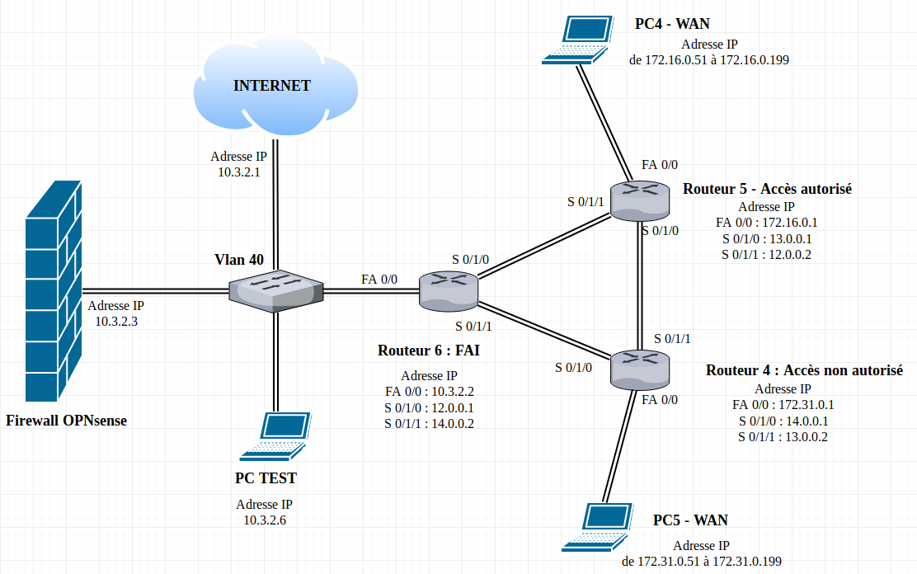
    - Topologie

    - Description fonctionnelle Réseau

Le réseau WAN nous sert à simuler un réseau externe au réseau de l’établissement. Cela nous permet de pouvoir effectué des tentatives d’intrusions afin de consolider la sécurité du Firewall
Ce réseau externe est composé d’un routeur 5 et 4 équipé de DHCP, d’un routeur 6 équipé d’un PAT, d’un PC4 censé avoir un accès autorisé et d’un PC5 qui n’est pas censé avoir accès au réseau de l’établissement.
Nous avons aussi attribué des routes dynamiques avec Router RIP afin d’adapté le bon nombre d’adresse sur chaque réseaux
    - Procédure de test

Id. | Méthode testée  Description Sommaire | Commande de test
Id. | Méthode testée  Description Sommaire | Résultats attendus
U1.0 | Liaison entre le Pc5 et le Pc4 | Traceroute 172.16.0.52
U1.0 | Liaison entre le Pc5 et le Pc4 | 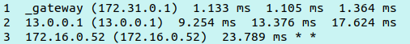
U1.1 | Liaison entre le Pc4 et le FireWall | Ping 10.3.2.3
U1.1 | Liaison entre le Pc4 et le FireWall | Le firewall ne répond pas
U1.2 | Liaison entre le Pc4 et Internet | Traceroute 8.8.8.8
U1.3 | Liaison entre le Pc5 et Internet | Traceroute 8.8.8.8
U1.4 | Liaison entre le Pc5 et le FireWall | Ping 10.3.2.3
U1.4 | Liaison entre le Pc5 et le FireWall | Le Firewall ne répond pas
U1.5 | Liaison entre PC5 et PC test | Traceroute 10.3.2.6
U1.5 | Liaison entre PC5 et PC test | 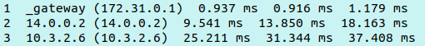
U1.6 | Liaison entre PC4 et PC test | Traceroute 10.3.2.6
U1.6 | Liaison entre PC4 et PC test | 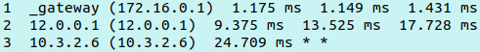

  - Conception détaillée du DHCP
    - Topologie
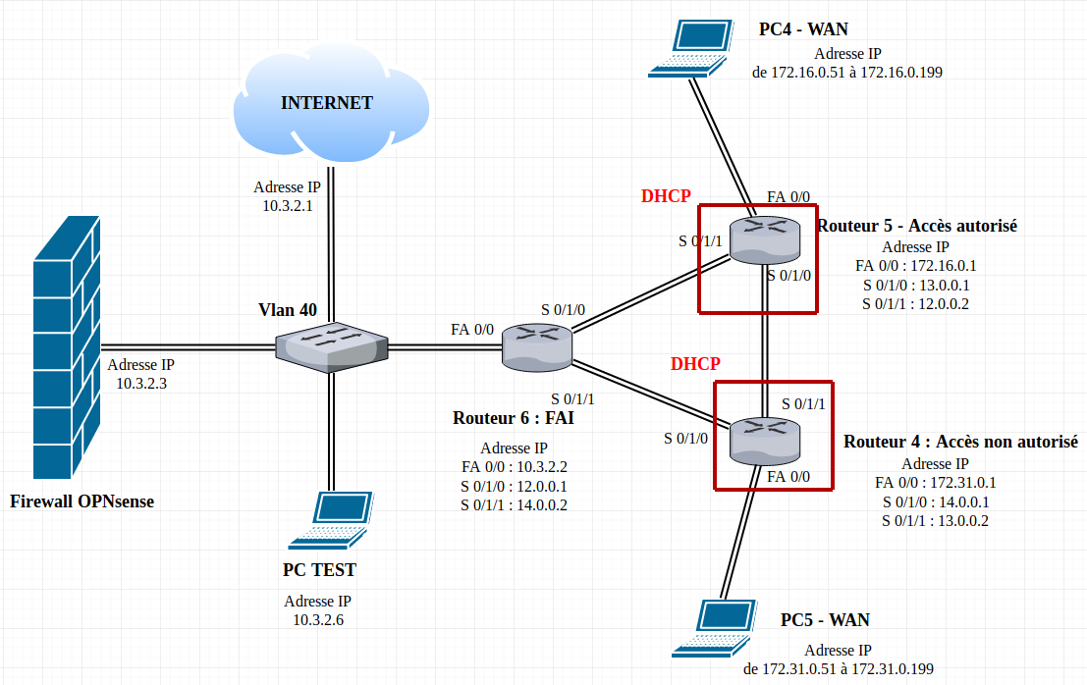
    - Description fonctionnelle

Le DHCP est un protocole réseau chargé de la configuration automatique des adresses IP d'un réseau informatique. Nous avons choisis d’accorder 150 adresse disponible pour les ordinateurs autorisé et non autorisé afin de simulé le monde extérieur à l’établissement.

    - Procédure de test

Id. | Méthode testée  Description Sommaire | Commande de test
Id. | Méthode testée  Description Sommaire | Résultats attendus
U1.5 | Fonctionnement DHCP, router 4 avec le PC5 | Ifconfig
U1.6 | Fonctionnement DHCP, router 5 avec le PC4 | Ifconfig

  - Conception détaillée de la NAT- PAT
    - Topologie
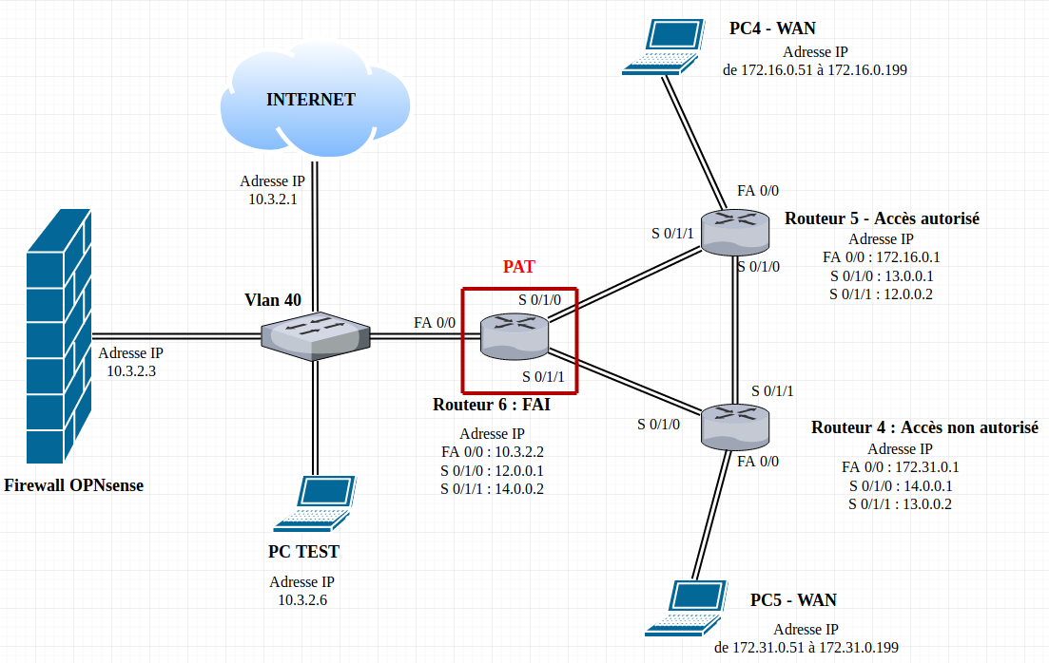

    - Description fonctionnelle

Nous avons décidé de mettre un PAT afin de gérer la seul adresse publique disponible
    - Procédure de test

Id. | Méthode testée  Description Sommaire | Commande de test
Id. | Méthode testée  Description Sommaire | Résultats attendus
U1.7 | Liaison PAT sur le routeur 6 | Show Ip Nat translation
U1.7 | Liaison PAT sur le routeur 6 | 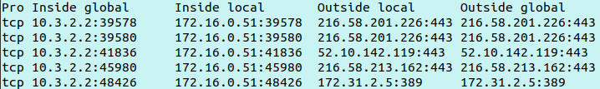

  - Rapport d’exécution

Id. | OK | !OK | Observations
U1.0 | * |  | Connexion établie
U1.1 | * |  | Le Firewall ne répond pas
U1.2 | * |  | Connexion établie
U1.3 | * |  | Connexion établie
U1.4 | * |  | Le Firewall ne répond pas
U1.5 | * |  | Le DHCP à attribué une adresse IP dans la plage d’adresse prévu.
U1.6 | * |  | Le DHCP à attribué une adresse IP dans la plage d’adresse prévu.
U1.7 | * |  | Connexion établie

- Réalisation des taches du Proxy
  - Conception détaillée du Proxy
    - Description fonctionnelle

Le proxy est un serveur relais qui joue le rôle d'intermédiaire en se plaçant entre deux hôtes pour faciliter ou surveiller leurs échanges sur internet.

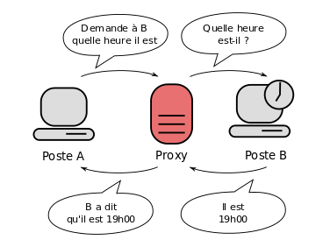

    - Topologie

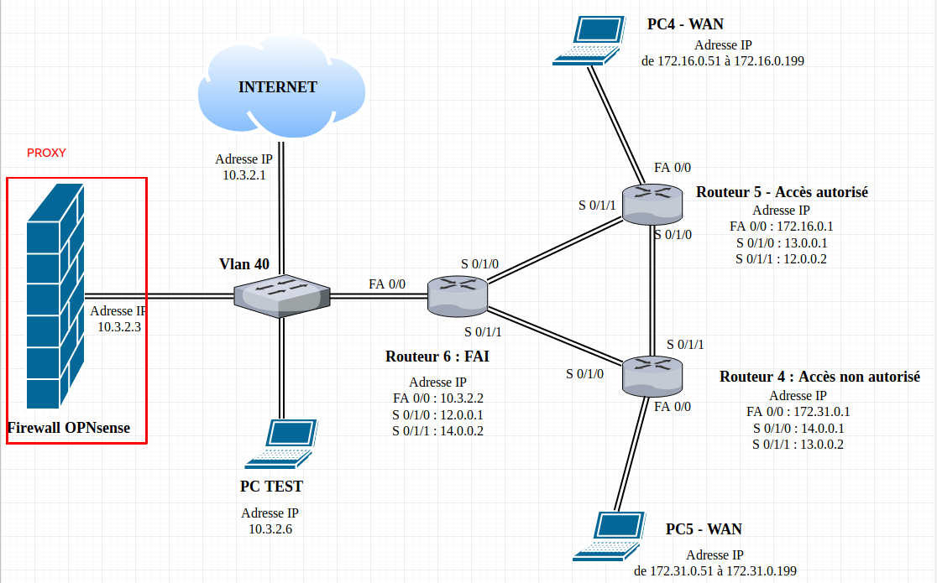
    - Procédure de test

Id. | Méthode testée  Description Sommaire | Procédure de test
Id. | Méthode testée  Description Sommaire | Résultats attendus
U1.0 | Un client cherche à se connecter avec le proxy depuis le réseau local vers le site internet www.lequipe.fr | Configuration proxy + recherche internet
U1.0 |  | 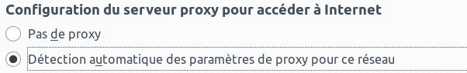
U1.1 | Les données sont mises en caches | Opnsense cache
U1.1 | Les données sont mises en caches | Les données sont mises en caches
U1.2 | Les logs sont récupérer dans le proxy | Ifconfig - consultation d’un site internet – Consultation des données
U1.2 | Les logs sont récupérer dans le proxy | L’adresse IP et l’URL du site visité ce retrouve dans les fichiers logs du proxy

U1.2

Adresse ip de l’ordinateur test :
URL du site visité :
Consultation des logs dans le proxy :
  - Rapport d'exécution

Id. | OK | !OK | Observations
U1.0 | * |  | La connexion est établie
U1.1 |  | *
U1.2 | * |  | Les informations sont bien récupérer dans les fichiers logs du proxy

- - Réalisation des taches Test d’intrusions
  - Conception détaillée du test d’intrusion
    - Topologie

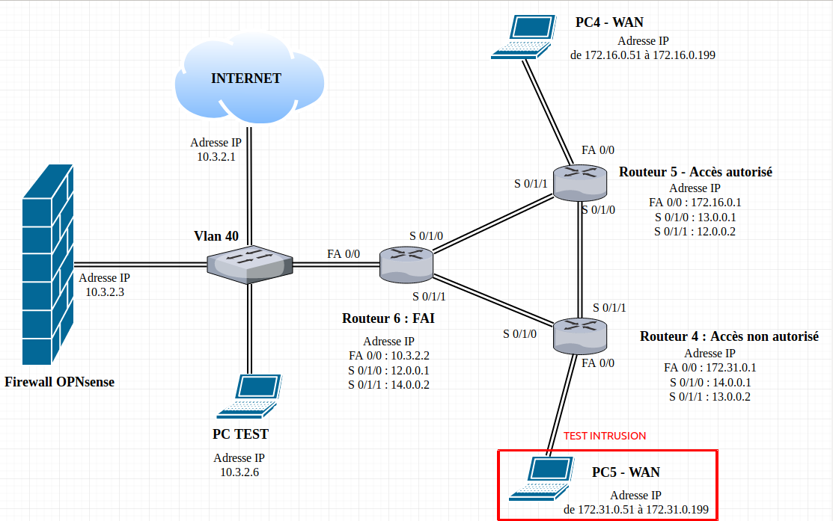
    - Description fonctionnelle

Ce test d’intrusion à pour objectifs de s’infiltrer dans le réseau Lan en réussissant à passer le Firewall

    - Procédure de test

Id. | Méthode testée  Description Sommaire | Logiciel de test
Id. | Méthode testée  Description Sommaire | Résultats attendus
U1.0 | A partir du pc 4, faire un Mapage réseau de l’adresse ip du Firewall | ZENMap
U1.0 |  | Aucun port ouvert
U1.1 | Openvas security, détecter les failles du firewall a partir du PC4
U1.2 | Exploité les failles avec Metasploit et /ou un port ouvert  avec Medusa BrutForce.
U1.3 | Envoi d'un fichier infecté avec Metasploit ou Playload via un mail.
U1.4 | Clé USB infectée.

  - Rapport d'exécution

Id. | OK | !OK | Observations
U1.0 | * |  | Aucun port ouvert n’a été trouvés
U1.1 | *
U1.2 | *
U1.3 | *
U1.4 | *
U1.5 | *
U1.6 | *
U1.7 | *

    - Problèmes rencontrés
- Présentez un historique des problèmes rencontrés pendant la phase de tests unitaires,
- Présentez les solutions mises en œuvre pour remédier aux problèmes rencontrés.
- Bilan de la réalisation personnelle
- Présentez les points du projet qui ont été validés.
- Précisez les parties restant à développer.
- Indiquez, si nécessaire, les améliorations possibles.
- Proposez une conclusion personnelle.

